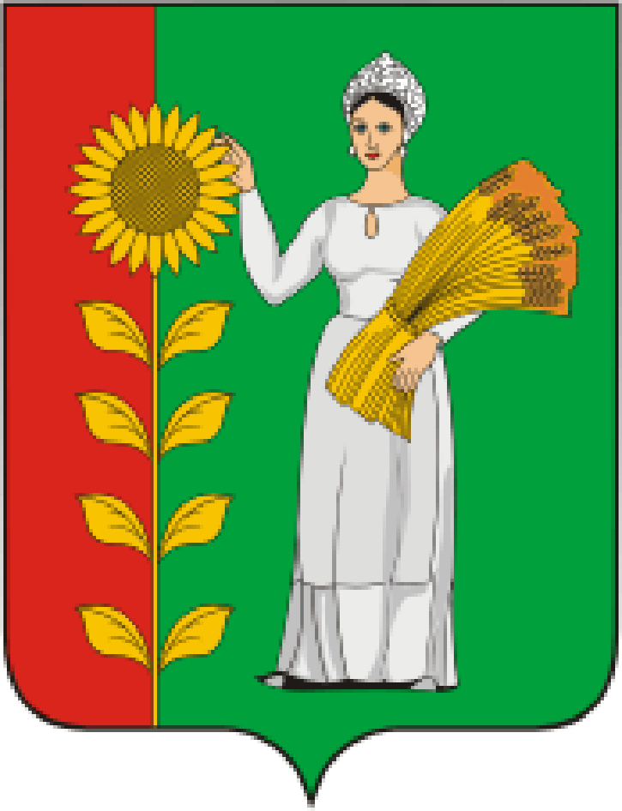
ПРЕДСЕДАТЕЛЬ
СОВЕТА ДЕПУТАТОВ
ДОБРИНСКОГО МУНИЦИПАЛЬНОГО РАЙОНА

Липецкой области

РАСПОРЯЖЕНИЕ

17.12.2021г. п.Добринка № 17-р

О созыве очередной тринадцатой сессии Совета

депутатов Добринского муниципального района

седьмого созыва

Созвать очередную тринадцатую сессию Совета депутатов Добринского муниципального района седьмого созыва 28.12.2021 года в 13.00 часов в Большом зале районного Дома культуты с повесткой дня:
1.О результатах публичных слушаний «О проекте районного бюджета на 2022 год и на плановый период 2023 и 2024 годов.
Докладчик:Денисов М.Б.-председатель Совета депутатов Добринского муниципального района.
2.О районном бюджете на 2022 год и на плановый период 2023 и 2024 годов.
Докладчик:Быкова О.А. -начальник управления финансов администрации Добринского муниципального района.
3. О внесении изменений в районный бюджет на 2021 год и на плановый период 2022 и 2023 годов.
Докладчик:Быкова О.А. -начальник управления финансов администрации Добринского муниципального района.
4.О признании утратившим силу решения Совета депутатов Добринского муниципального района от 03.12.2021 №97-рс «О принятии имущества из собственности Липецкой области в собственность Добринского муниципального района».
Докладчик:Михалин А.Т.- заместитель главы администрации Добринского муниципального района.
5.О принятии имущества из собственности Липецкой области в собственность Добринского муниципального района.
Докладчик:Михалин А.Т.- заместитель главы администрации Добринского муниципального района.
6.О плане работы Совета депутатов Добринского муниципального района на 2022 год.
Докладчик:Денисов М.Б.-председатель Совета депутатов Добринского муниципального района.
7.Разное.

Пригласить на сессию главу Добринского муниципального района, депутатов областного Совета депутатов от района, заместителей главы администрации района, начальников комитетов, отделов администрации района, руководителей правоохранительных органов, председателя Контрольно-счетной комиссии, председателя Молодёжного парламента, председателя Общественной палаты, председателей Советов депутатов и глав сельских поселений района, руководителей организаций и сельхозпредприятий, представителей средств массовой информации.

Председатель Совета депутатов

Добринского муниципального района М.Б.Денисов

